Rangliste der Banken mit dem höchsten Suchvolumen der Schweiz
 | 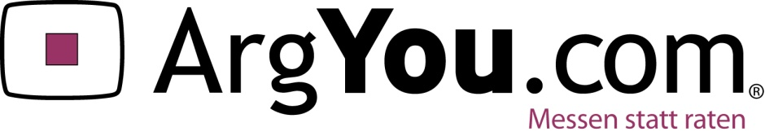
Rang | Long Name | Short Name | Durchschnittliches Suchvolumen (während 30 Tagen)
1 | Credit Suisse | CS | 15561
2 | PostFinance | PostFinance | 8522
3 | UBS | UBS | 3712
4 | Raiffeisen | Raiffeisen | 3645
5 | HSBC | HSBC | 3429
6 | Barclays Capital | Barclays | 2636
7 | BNP Paribas | BNP | 2120
8 | Corner Bank | Corner Bank | 2013
9 | Valiant Bank | Valiant | 1443
10 | VermögensZentrum | VZ | 1281
11 | Aquila | Aquila | 1083
12 | Banque Cramer | Cramer | 1010
13 | Banque Cantonale Fribourg | BCF | 968
14 | Vontobel | Vontobel | 964
15 | Basler Kantonalbank | BKB | 962
16 | Rothschild und Co | Rothschild | 916
17 | Dreyfus Söhne | Dreyfus | 818
18 | Banque Cantonale Vaudoise | BCV | 704
19 | Aargauische Kantonalbank | AKB | 693
20 | EFG | EFG | 682
21 | Banque Pictet | PICTET | 673
22 | Neue Privat Bank | NPB | 664
23 | Bank Bonhôte | Bonhôte | 590
24 | Zürcher Kantonalbank | ZKB | 584
25 | Thurgauer Kantonalbank | TKB | 576
26 | Julius Bär | Julius Bär | 530
27 | Von Graffenried | Graffenried | 526
28 | Graubündner Kantonalbank | GKB | 511
29 | St.Galler Kantonalbank | SGKB | 465
30 | Migros Bank | Migros Bank | 460
31 | Bank Cler | Cler Bank | 458
32 | Compagnie Bancaire Helvétique | CBH | 444
33 | Luzerner Kantonalbank | LUKB | 395
34 | SYZgroup | SYZ | 352
35 | IHAG Privatbank | IHAG | 300
36 | UBP | UBP | 295
37 | Bank Safra Sarasin | Sarasin | 289
38 | REYL Innovative Banking | REYL | 275
39 | Berner Kantonalbank | BEKB | 257
40 | Basellandschaftliche Kantonalbank | BLKB | 257
41 | Banque Cantonale Genève | BCGE | 206
42 | Ceresio investors | Ceresio | 178
43 | Schwyzer Kantonalbank | SZKB | 152
44 | Lombard Odier | Lombard Odier | 105
45 | CA Indosuez | Indosuez | 63
46 | Maerki Baumann und Co | Maerki Baumann | 38
47 | Trafina Privatbank | Trafina | 9
48 | Scobag Privatbank | Scobag | 6

Quelle: © ArgYou AG, Switzerland, 10.06.2021

